江西省2022年初中学业水平考试
化学试题卷
本卷可能用到的相对原子质量：H-1 C-12 N-14 O-16 Na-23 S-32 Cu-64
一、单项选择题(本大题包括10小题，每小题有四个选项，其中只有一个选项符合题意，请将符合题意的选项代号填涂在答题卡的相应位置上。1～5题每小题1分，6～10题每小题2分，共15分)
1. 学校开设的劳动课安排的下列活动中，主要发生化学变化的是
A. 修剪盆栽 B. 制作木雕 C. 烧制瓷器 D. 整理桌椅
2. 从环境保护的角度考虑，下列燃料中最理想的是
A. 氢气 B. 煤炭 C. 汽油 D. 一氧化碳
3. 下列能用于加热的仪器是
A. 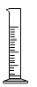 B.  C.  D. 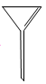
4. 在“溶液酸碱性检验”活动中，测得校园土壤样品呈酸性，所记录的pH与下列数值最吻合的是
A. 6 B. 7 C. 8 D. 9
5. 合理使用食品添加剂可成就美食，维护健康。下列食品添加剂与其作用不相符的是
A. 食盐—调味剂 B. 蔗糖—甜味剂
C. 碳酸钙—预防骨质疏松 D. 小苏打—预防甲状腺肿大
6. 江西宜春被誉为“亚洲锂都”，锂矿石所含氧化锂(Li₂O)中锂元素的化合价是
A. －2 B. －1 C. +1 D. +2
7. 下列与“水”相关说法错误的是
A. 硬水蒸馏后可以转化为软水
B. 电解水可以探究水的组成
C. 含洗涤剂的水除油污是乳化作用
D. 将水注入浓硫酸配成稀硫酸
8. 2022年4月29日《科技日报》报道“我国科学家实现二氧化碳到葡萄糖和油脂的“人工合成”，合成过程中的一个反应微观示意图如下，有关说法正确的是
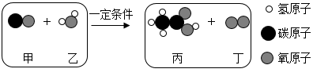
A. 反应前后分子的种类不变
B. 反应前后共有三种氧化物
C. 丙物质由8个原子构成
D. 反应中甲和丁的分子个数比是2∶1
9. 化学学科核心素养展现了化学课程对学生发展的重要价值，下列示例说法错误的是
A. 化学观念：酸溶液中都含有H⁺，所以具有相似的化学性质
B. 科学思维：碱能使无色酚酞溶液变红，能使无色酚酞溶液变红的一定是碱
C. 科学探究与实践：将火柴梗迅速平放入蜡烛的火焰中约1s后取出，探究火焰哪层温度最高
D. 科学态度与责任：可燃性气体遇明火易发生爆炸，加油站要严禁烟火
10. 取碳和氧化铜的混合物ag在一定条件下恰好完全反应，相关量的变化如下图，下列说法正确的是
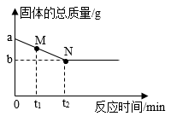
A. M点对应的固体物质只有两种
B. N点对应的固体为黑色
C. 反应后产生气体的总质量为(a－b)g
D. 0～t₂min内，固体中铜元素的质量分数不变
二、选择填充题(本大题包括3小题，先在A、B、C中选择一个正确选项，将正确选项的代号填涂在答题卡的相应位置上，然后在D处补充一个符合题意的答案。每小题2分，其中选择1分，填充1分，共6分)
11. 原子中质子数一定等于_____
A.中子数 B.核电荷数 C.相对原子质量 D._____________
12. 甲、乙两种固体的溶解度曲线如图所示，下列说法正确的是_____
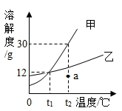
A.甲物质的溶解度大于乙物质的溶解度
B.t₁℃时，100g甲、乙两种物质的溶液中所含溶质的质量相等
C.将a点乙溶液转化为饱和溶液，溶质质量分数不一定改变
D.t₂℃时，在50g水中加入20g甲物质所得溶液的质量为____________g
13. 下列实验方案正确的是_____
选项 | 实验目的 | 实验方案
A | 鉴别氯化铵和氯化钾 | 取样，加熟石灰研磨，闻气味
B | 除去粗盐中的难溶性杂质 | 溶解、过滤、洗涤、干燥
C | 鉴别氢气和甲烷 | 点燃，用冷而干燥的烧杯罩在火焰上方，观察现象
D | 除去银粉中的锌粉 | _____________

三、填空与说明题(本大题包括4小题，共23分)
14. 央视栏目《典籍里的中国》展现了中国智慧，其中有许多古今对比。
（1）出行—明朝末年从南昌到北京约需半年时间，如今乘坐高铁几小时便可到达，制造高铁使用的铝合金中的铝由______(选填“分子”、“原子”或“离子”)构成。
（2）农业—古代种植农作物使用农家肥，现代常使用化肥。下列肥料属于化肥的是 (填序号)。
A. 人畜粪便 B. 植物沤制物 C. 草木灰 D. 尿素
（3）记录—古代用墨书写典籍保存至今而不变色，体现了碳在常温下的化学性质是______，如今可将信息存储在芯片上，芯片中含有的某元素在元素周期表中的部分信息如下图，该元素的名称是_______。
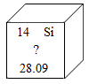
（4）净水—明代《天工开物》一书记载了明矾净水，明矾中钾离子符号是_________；如今使用高铁酸钾(K₂FeO₄)不仅能净水，还能消毒，其中涉及反应的化学方程式为，则X的化学式为_____________。
15. “世界棉花看中国，中国棉花看新疆”，棉花在化学实验中也常被使用。
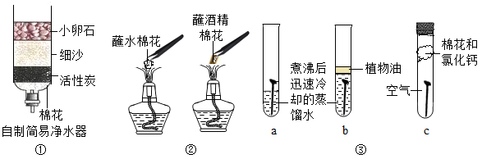
（1）实验①中棉花、细沙和小卵石在净水中的作用是__________。
（2）实验②中棉花上蘸有的酒精能燃烧，而棉花上蘸有的水不能燃烧，说明燃烧的条件之一是_______。如果加热蘸有水的棉花时间较长，可观察到的现象是______。
（3）实验③的目的是探究铁钉生锈的条件。试管c内棉花中放氯化钙的目的是________。实验几天后观察到试管_________(填序号)中的铁钉生锈，从而得出铁生锈的条件是与空气和水同时接触。
16. 控疫情、建方舱，化学知识应用广。
（1）建方舱：医疗方舱对建筑结构的密封性要求高，从分子观点解释原因是_______；建筑材料包括轻钢龙骨、聚氯乙烯塑料线槽等，钢材属于______(选填“金属”或“合成”)材料；为了防止废弃塑料带来的“白色污染”，可采取的措施有_______(任写一种)。
（2）测核酸：将新冠病毒核酸(RNA)逆转录为DNA[含胸腺嘧啶(C₅H₆O₂N₂)等]，再进行扩增检测。下列关于胸腺嘧啶的说法错误的是 (填序号)。
A. 胸腺嘧啶由碳、氢、氧、氮四种元素组成
B. 胸腺嘧啶中含有氮分子
C. 胸腺嘧啶中氢元素的质量分数最小
D. 胸腺嘧啶属于有机化合物
（3）供营养：隔离人员的营养餐中包含米饭、肉类、蔬菜和牛奶等，其中富含维生素的是___。
（4）清垃圾：方舱医院的垃圾可用质量分数为0.2%～0.5%的过氧乙酸溶液消毒。若将50g20%的过氧乙酸溶液稀释成0.5%的过氧乙酸溶液，需要水的质量为______g。
17. 某化工厂以生产钛白粉的主要副产物(含硫酸亚铁)为原料，制取含高纯度氧化铁的氧化铁红，其工业流程如下：
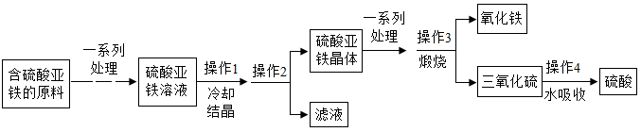
（1）操作1能得到硫酸亚铁晶体，说明硫酸亚铁的溶解度随温度的升高而_____________。
（2）实验室中完成操作2时，玻璃棒的作用是_________。
（3）操作3中，硫酸亚铁在空气中煅烧得到氧化铁和三氧化硫的化学方程式为________。
（4）操作4涉及的化学反应的基本类型为_________。
四、实验与探究题(本大题包括2小题，共16分)
18. 根据下图回答有关问题：
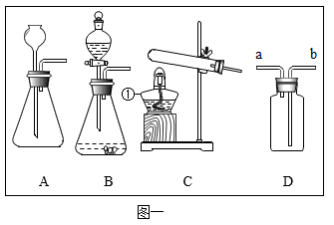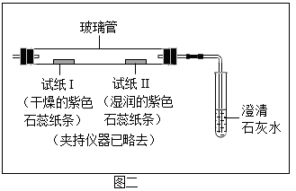
（1）图一中仪器①的名称是______。
（2）实验室用高锰酸钾制氧气，可从图一中选择的发生装置是______(填序号)；使用装置D收集氧气时应从导管口______(选填“a”或“b”)通入。
（3）实验室制二氧化碳的化学方程式为______。图一中，与装置A相比，选用装置B制二氧化碳的优点是______。将产生的二氧化碳通入图二装置，观察到试纸Ⅰ不变色而试纸Ⅱ变红，饱和澄清石灰水变浑浊，据玻璃管中的现象可知二氧化碳的化学性质是_______；若试管中导管口有连续均匀的气泡冒出，但饱和澄清石灰水未变浑浊的原因是______。
19. 学习了“过氧化氢制氧气使用二氧化锰作催化剂”，化学社团在“寻找新的催化剂”的活动中，对“硫酸铜能否作过氧化氢分解的催化剂”进行了以下探究。
【实验探究】甲同学按如下方案进行实验。
实验步骤 | 实验现象 | 实验结论
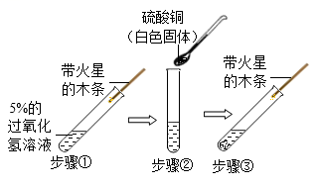 | 步骤①木条不复燃；  步骤②产生气泡，溶液变蓝色；  步骤③_______。 | 硫酸铜能作过氧化氢分解的催化剂，反应的化学方程式为________。
【评价改进】大家认为甲同学的实验结论不严谨。若要确定该实验结论正确，还需证明硫酸铜的______在反应前后都没有发生改变。
【继续探究】乙同学补做以下实验，进而确认了甲同学的实验结论。
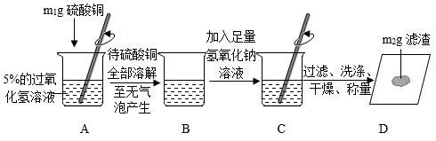
根据上述实验中m₁：m₂=_________，证明反应前后铜离子没有发生变化；将实验方案中的氢氧化钠溶液换成_________溶液，再次实验，证明反应前后硫酸根离子也没有发生变化。
【讨论交流】大家认为还可以采取另一种方法获取上述实验结论：在甲同学实验的基础上，将乙同学实验时烧杯B中的溶液蒸发、干燥得到白色固体，再称其质量为______g，然后将固体加入5%的过氧化氢溶液中，仍然可以加速过氧化氢分解。
【拓展延伸】比较硫酸铜和二氧化锰对过氧化氢制氧气的催化效果，实验过程中不需要控制的条件是______(填序号)。
A.溶液的起始温度 B.催化剂的质量 C.溶液的浓度 D.反应起始时间
五、综合计算题(本大题包括1小题，共10分)
20. 化学小组参与“铅蓄废电池中硫酸回收”研学项目，回收时需要测定电池废液中硫酸的质量分数。向装有50g废液的锥形瓶中加入质量分数为20%的氢氧化钠溶液，并充分搅拌，利用温度传感器等电子设备采集信息并绘制成下图，请据图回答相关问题。(杂可溶但不参加反应)
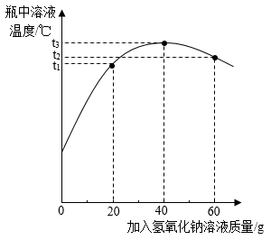
（1）该反应是____________(选填“吸热”或“放热”)反应。
（2）恰好完全反应时，溶液的温度为____________℃。
（3）计算废液中硫酸的质量分数_____。(写出计算过程)
（4）配制上述实验所用的氢氧化钠溶液。
①氢氧化钠固体应放在玻璃器皿中称量的原因是________；
②用量筒量水时仰视读数，会导致测定废液中硫酸的质量分数结果____________(选填“偏大”、“偏小”或“不变”)。

